Informe de Actividades Octubre 2025
Fecha | Actividad
viernes  3 | 10:00 a.m. Se asistió Ceremonia de “Entrega del Premio Estatal de Turismo 2025”, en el Hotel Marriot, salón Maya.  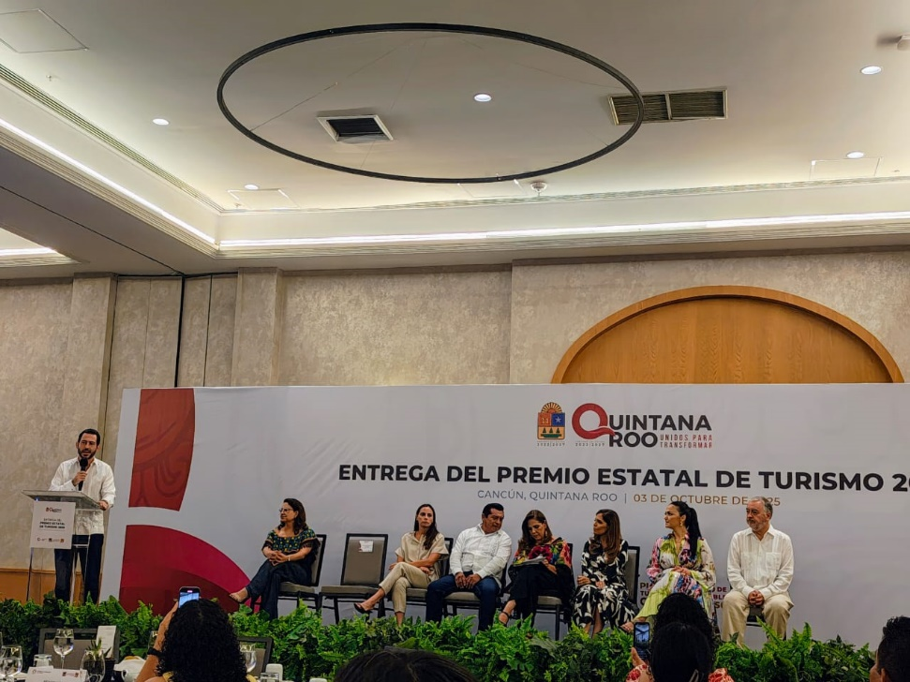  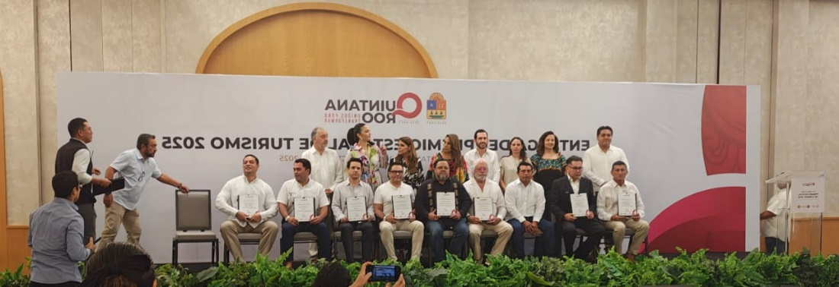
Lunes  6 | 12:00 p.m. Se llevó a cabo una reunión virtual con la Directora Liz Melo, de la Asociación de Hoteles, para revisar la logística de transportación de los delegados participantes en el Cancún Travel Mart 2025.

Informe de Actividades Octubre 2025
Fecha | Actividad
Jueves  9 | 1:00 p.m. Con el apoyo de la Universidad Tecnológica de Cancún, AMATUR y Acti Consultores, se continuó con gran éxito la formación de la Policía Turística de los destinos del Caribe Mexicano, mediante la conferencia “Calidad en el Servicio Turístico y Gestión de las Emociones”, impartida por Sergio González Rubiera.  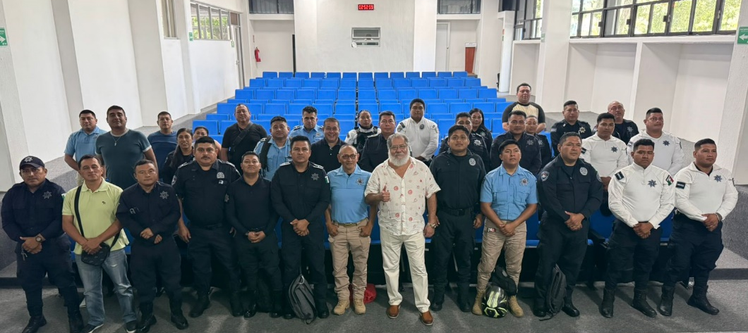  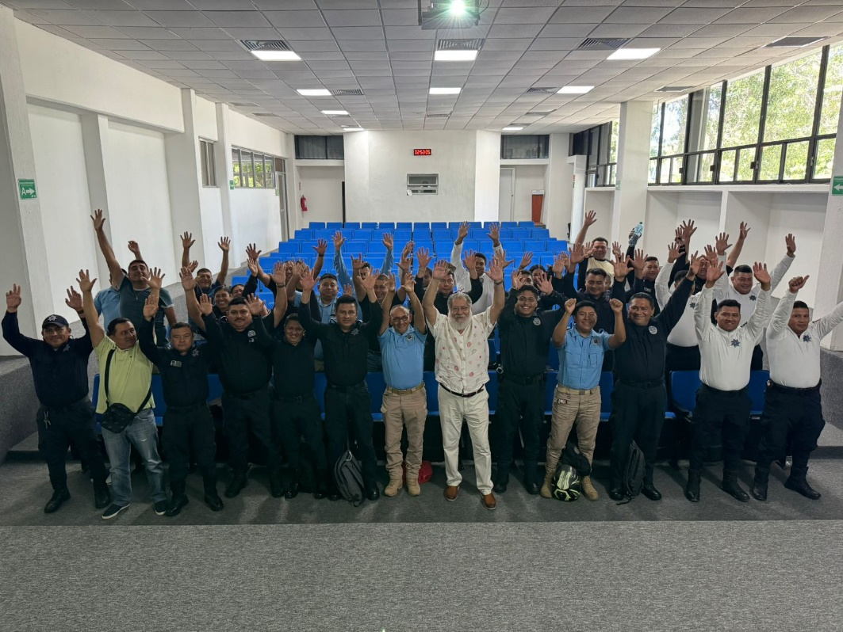

Informe de Actividades Octubre 2025
Fecha | Actividad
Jueves  16 | 11:00 am. Se atendió la invitación del Senador Eugenio Segura para participar en el Foro de Turismo Comunitario, realizado en Tulum, en el Museo Regional de la Costa Oriental, ubicado dentro del Parque del Jaguar.    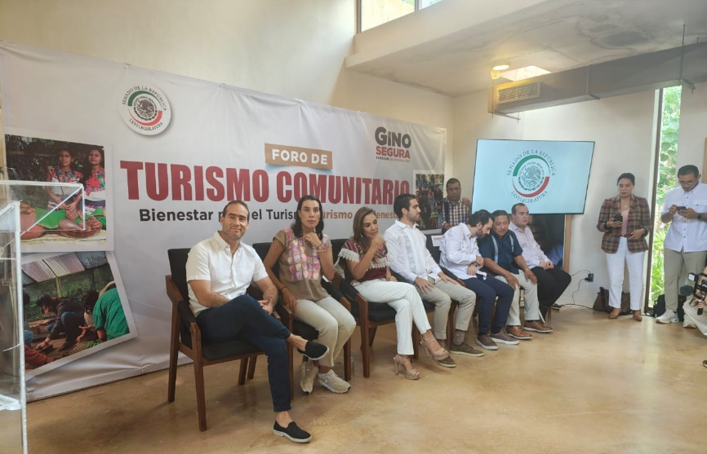  12:00 p.m. Se realizó una reunión de trabajo con representantes del Hotel The Westin para revisar y coordinar los detalles de los eventos de AMATUR

Informe de Actividades Octubre 2025
Fecha | Actividad
Miércoles  22 | 11:00 a.m. Se asistió a la plática con empresarios y estudiantes de la Universidad Anáhuac de Cancún sobre construir un mejor México.  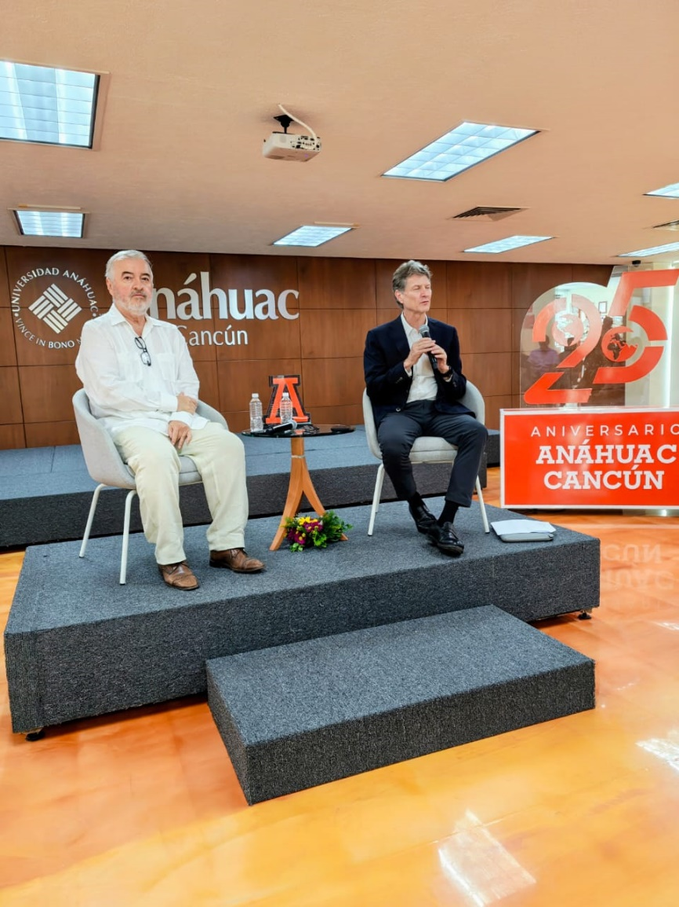  7:30 p.m. Se asistió al Cóctel de Bienvenida del Cancún Travel Mart, realizado en el Hotel Secrets Mirabel.

Informe de Actividades Octubre 2025
Fecha | Actividad
Jueves  23 | 9:00 a.m. Se participó en la Ceremonia Oficial de Inauguración y Corte de Listón del magno evento de turismo de negocios Cancún Travel Mart 2025, realizado en el Hotel Iberostar Selection Cancún.  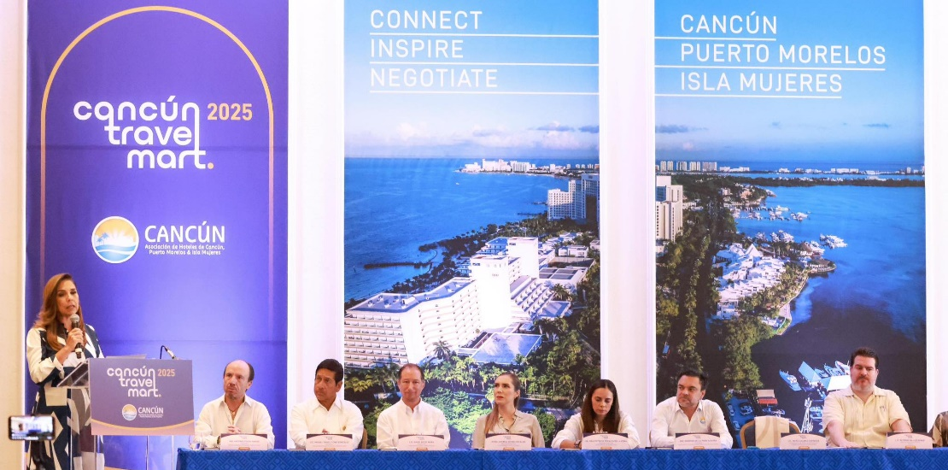  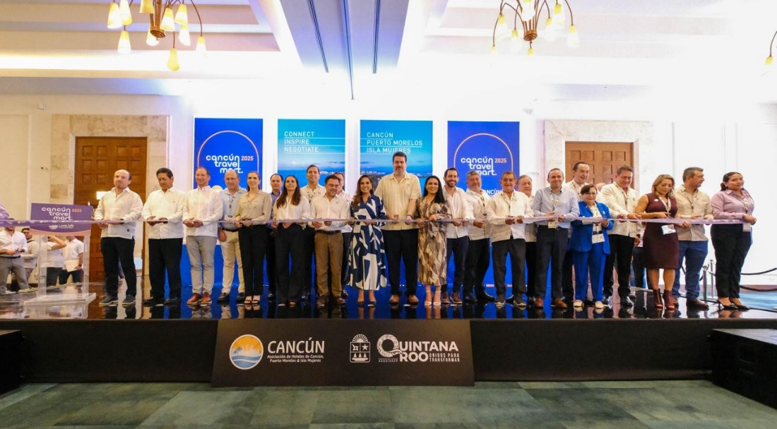

Informe de Actividades Octubre 2025
Fecha | Actividad
Sábado  25 | 10:00 a.m. Se llevó a cabo la Segunda Convención Nacional AMATUR, se presentaron conferencias con información de interés para el sector.  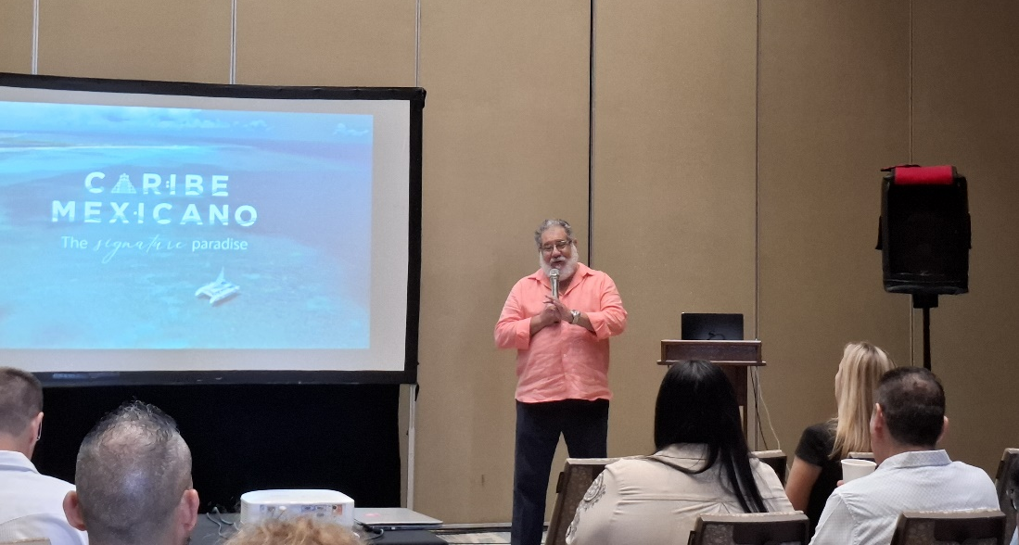  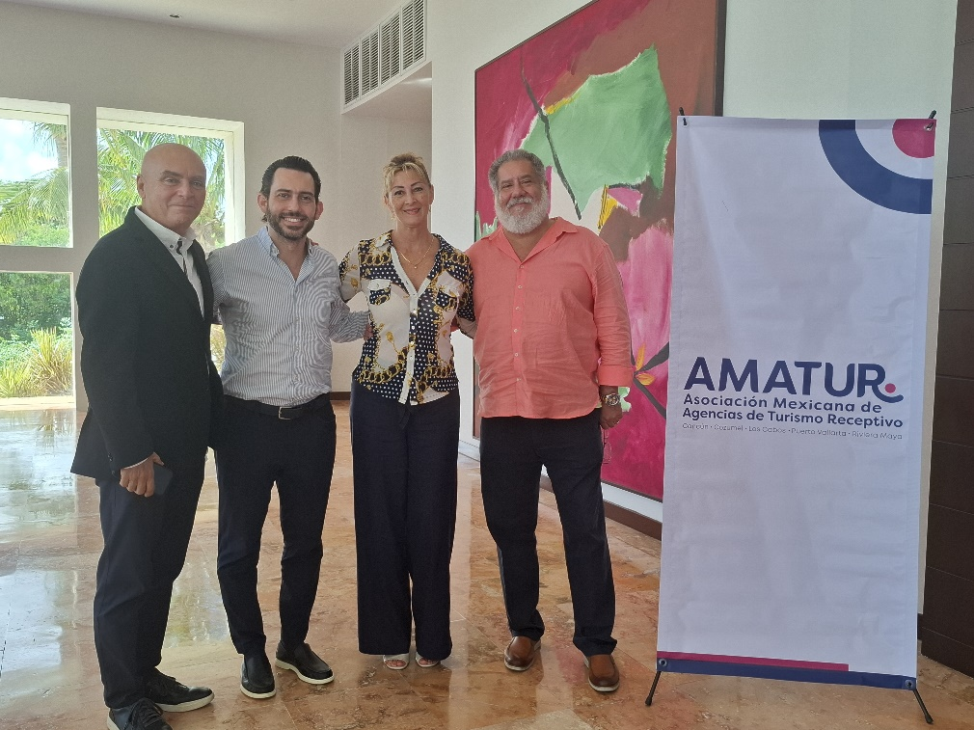  Para más detalles de la Convención, visitar:  https://www.amatur.mx/galeria-fotografica

Informe de Actividades Octubre 2025
Fecha | Actividad
Sábado  25 | Por la noche se llevó a cabo la celebración del 49 aniversario de la AMATUR, la noche estuvo llena de alegría, música y camaradería, creando un ambiente festivo donde la unidad y el entusiasmo se hicieron presentes.  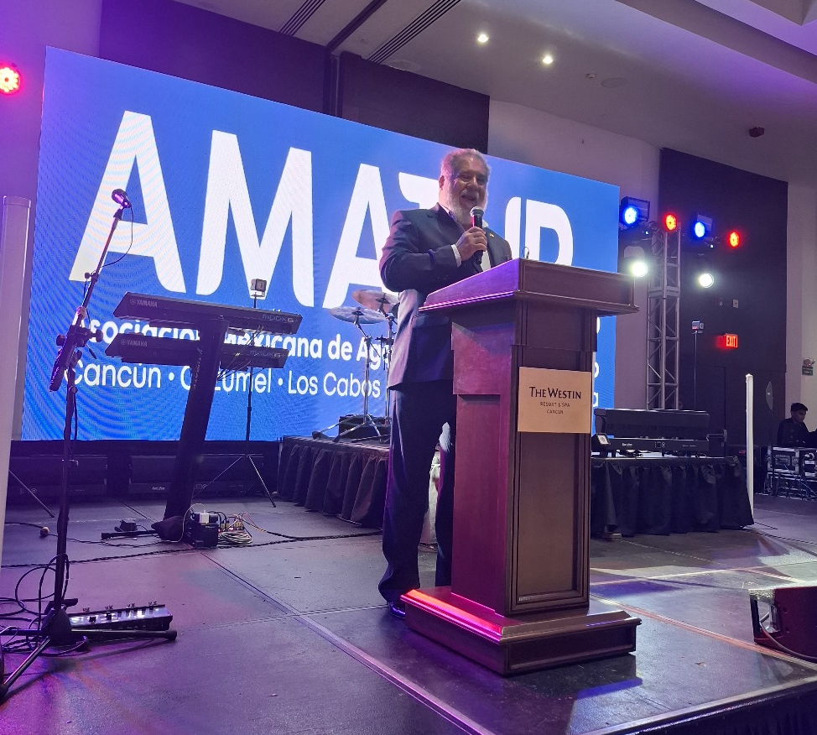  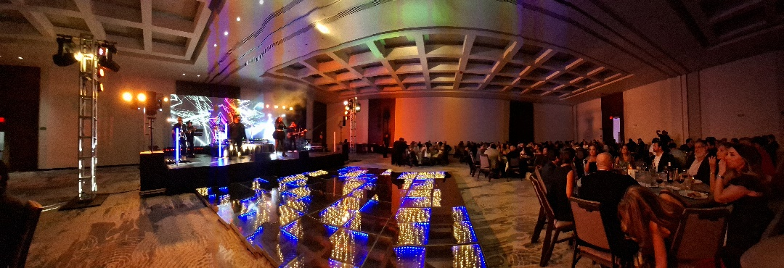  Para más detalles de la Gran Fiesta visitar:  https://www.amatur.mx/galeria-fotografica

